令和6年度 若手研究者活動支援プログラム実施計画書

申請者
所属・職名・氏名
所属研究室  ※琉球大学での所属 |  | 研究室の長等
学位 |  | 学位取得年月  ※西暦、見込みも含む
研究テーマ
活動経費 | 千円

【実施計画書作成の前に】
本プログラムでは、研究力の向上→研究の充実→成果発信→外部資金獲得→さらなる研究の充実というサイクルにより、自立的に研究を継続・発展させる研究者へのステップアップを支援することを目的としています（下図）。各項目は、必要に応じて図を用いるなど、わかりやすく記入してください。なお、各項目の字数制限はありませんが、実施計画書は（本頁含む）合計4頁以内に収めてください。(フォントサイズは10.5ptとします)

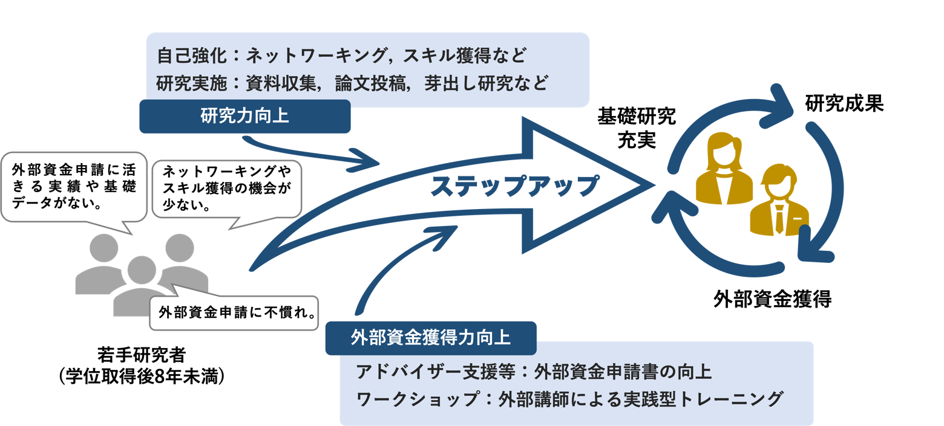

若手研究者のステップアップとプログラムの全体像

【研究計画】本プログラムの目的を鑑み、申請者がステップアップを目指す研究と支援期間中の実施計画について、わかりやすく記入してください。必要に応じて図を用いてもかまいません。※ 本項目【研究計画】と次項目【ステップアップ計画】は、それぞれ１〜1.5頁程度、実施計画書は合計4頁以内に収めてください。（斜字の説明文は削除してください）

（申請内容ファイル）
- 提案する研究の内容

本プログラムを通してステップアップを目指す研究の学術的背景、研究の核心をなす問い、研究の目的を含む研究の内容や意義をわかりやすく記入してください。ここには支援対象期間（1年間）に限定した研究ではなく、今後数年〜で自身がステップアップを目指す研究について記入してください。

- 研究実施計画

提案研究において支援対象期間（1年間）に実施予定の研究活動計画（予備研究、資料収集、論文投稿など）を記入してください。活動経費として支出予定の内容には下線を付してください。

【ステップアップ計画】本プログラムの目的を鑑み、自身の研究力向上（自己強化）のため、研究遂行能力の自己分析と活動計画を記入してください。※ 本項目【ステップアップ計画】と前項目【研究計画】は、それぞれ1〜1.5頁程度、実施計画書は合計4頁以内に収めてください。この枠は移動してかまいません。（斜字の説明文は削除してください）

- 研究遂行能力

応募者の研究遂行能力を示すため、これまでの研究活動について記述してください。研究業績（論文、著書、産業財産権、招待講演等）は、網羅的に記載するのではなく、応募者の強みや研究遂行能力の根拠となる文献等の主要なものを適宜記載してください。その際、単純な業績リストとならないよう留意してください。また、必要に応じて、琉球大学の研究者データベースを参照することがあります。

- 自己強化活動計画

提案研究の学術的な「問い」の解決に向けて、現在の研究遂行能力に加えて、長期的なステップアップに必要な課題や対策を示し、支援対象期間（1年間）に研究活動を推進・発展させるための計画（ネットーワキング、チームビルディング、技術・資格習得など）を記入してください。活動経費として支出予定の内容には下線を付してください。

【外部資金獲得への取り組み】※ 本項目【外部資金獲得への取り組み】は0.5頁程度、実施計画書は合計4頁以内に収めてください。この枠は移動してかまいません。（斜字の説明文は削除してください）

(1)外部資金応募・獲得状況

過去5年間の外部資金の応募および獲得状況を記入してください。それぞれ代表者または分担者（協力者）としての申請か分かるように記入してください。

(2)今後の取り組み

提案する研究テーマを（資金的に）自立して実施するための今後の取り組みを記入してください。

